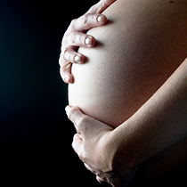
Graviditetsdiabetes
Till dig som fått graviditetsdiabetes
Underrubrik
Kvinnosjukvård Dalarna

Insulin är ett hormon som behövs för att cellerna ska kunna ta upp socker från blodet. Kroppen behöver mer insulin när du är gravid. Blodsockervärdet
(p-glukos) kan bli för högt om insulinet inte räcker till. Då kan du få diagnosen graviditetsdiabetes. Efter förlossningen blir p-glukosvärdet oftast normalt igen.
Du som genomgått en glukosbelastning och fått diagnosen graviditetsdiabetes får träffa en diabetessjuksköterska.
Vid det besöket får du mer information om graviditetsdiabetes samt instruktion i självtestning av p-glukos. På en del mottagningar får du istället den informationen av en barnmorska.
Du rekommenderas att testa ditt p-glukosvärde inledningsvis tre dagar i veckan: fastande på morgonen samt en timme efter frukost, lunch och middag. Värdet skriver du upp i en bok som du tar med till dina barnmorskebesök.
Behandling: P-glukosvärdet avgör vilken behandling som rekommenderas. Oftast räcker det med att äta mat som innehåller mindre socker och att vara fysiskt aktiv.
Ibland behövs tillägg av läkemedel. Du få då kontakt med specialistmödravården i Falun/Mora för mer information
Om kost och motion inte räcker som behandling brukar tabletten Metformin föreslås. Metformin verkar genom att öka kroppens känslighet för insulin.
Det finns stor erfarenhet i världen av behandling med Metformin under graviditet. Metformin kan ibland ge biverkningar så som illamående, gaser och diarré. Biverkningarna kan minskas genom att dosen ökas långsamt och genom att tabletten tas i samband med måltid. Biverkningarna går ofta över inom 1-2 veckor.
I vissa fall kan injektion med insulin behöva läggas till som behandling.
Du få då komma till specialistmödravården för ytterligare information.

Råd om kost och motion
Ät regelbundet: frukost, lunch, middag och 1-3 mellanmål dagligen.
Följ tallriksmodellen till lunch och middag.
Välj nyckelhålsmärkta varor.
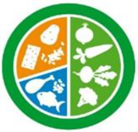
Yoghurt/filmjölk/mjölk innehåller värdefullt kalcium och
vitamin D. Välj naturella alternativ och begränsa mängden till 2 dl per tillfälle.
Ät gärna frukt/bär 2-3 gånger per dag, men ta max en frukt eller 2 dl bär per tillfälle.
Drick vatten vid törst! Undvik juice, saft, läsk och annat sötat.
Var fysiskt aktiv dagligen, gärna mer än 30 minuter och med en pulshöjande aktivitet.
Kontroller: Sker under graviditeten vid dina besök hos barnmorskan och på specialistmödravården vid Falu/Mora lasarett.
Efter förlossningen: Vid kostbehandlad graviditetsdiabetes kontrolleras p-glukos på barnet 3 och 6 timmar efter förlossningen. Vid normala värden kan ni vanligtvis vårdas på patienthotellet.
Vid läkemedelsbehandlad graviditetsdiabetes vårdas du på BB där ditt och barnets p-glukos följs. Vårdtid efter individuell planering.
Uppföljning: Du erbjuds en kontroll hos barnmorskan 6-12 veckor efter förlossningen (för vissa även uppföljande besök på specialistmödravården)
Du erbjuds uppföljning på en vårdcentral 3-12 månader efter barnets födelse. Tid för uppföljning varierar beroende på vilken behandling du haft. Det är viktigt att gå på uppföljning då du har en ökad risk att utveckla typ 2-diabetes.

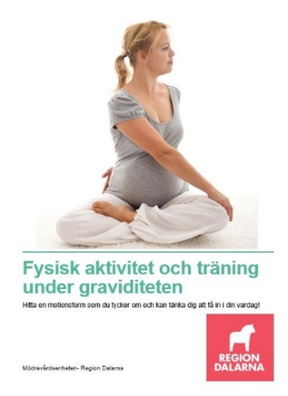
På 1177 kan du läs mer om Graviditetsdiabetes.
Av din barnmorska får du också broschyrer som kan vara en vägledning.

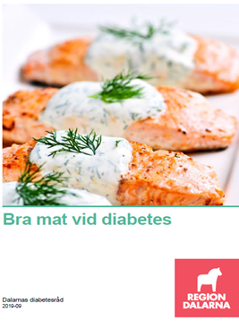
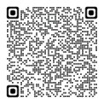

Region Dalarna
Box 712
791 29 Falun
Vasagatan 27, Falun

www.regiondalarna.se

